- Дайте определение понятию «Интернет».
Интернет - Всемирная компьютерная сеть, построенная на основе стека протоколов TCP/IP. Количество пользователей: около 3 млрд.
Интернет – 4 компонента:
1) Стек протоколов TCP-IP — это основа Интернета.
2) сетевые службы (службы Интернета) - программа-сервер, которая прослушивает сетевой порт в диапазоне от 0 до 1024 (хорошо известные порты). DNS, DHCP, SMTP, POP3 и т.д.
3) Система организаций, которые поддерживают сеть (в порядке убывания важности, как сказал Смелов):
- ISOC (Internet Society) – международная организация, занимающаяся развитием сети Internet
- IETF (Internet Engineering Task Force) - организация, инженерная группа, которая предназначена для проектирования интернет, выпуска документации
- IAB (Internet Architecture Board) - совет по архитектуре Internet
- IANA (Internet Assigned Numbers Authority) - Администрация адресного пространства Internet.
- ICANN (Internet Corporation for Assigned Names and Numbers) – корпорация по управлению доменными именами и IP-адресами
- W3C (World Wide Web Consortium) – организация разрабатывающая и внедряющая web-стандарты (HTTP, HTML, URI/URL, CSS, DOM, XML, PNG, SVG,…). Возглавляет Тимоти Джон Бернерс-Ли.
4) Документация в формате RFC, STD
Примеры: DNS, E-mail(SMTP, POP3, IMAP), IRC(обмен сообщений в реальном времени), FTP, Telnet (управление удаленным компьютером в терминальном режиме), WWW.

- Дайте определение понятию «Служба Интернет».
сетевые службы (службы Интернета) - программа-сервер, которая прослушивает сетевой порт в диапазоне от 0 до 1024 (хорошо известные порты). DNS, DHCP, SMTP, POP3 и т.д.

- Дайте определение понятию «Узел сети Интернет».
устройство, имеющее IP-адрес и подключенное сети Интернет (обычно к сети Интернет-провайдера). Каждый узел характеризуется своей программно-аппаратной платформой – аппаратурой и операционной системой.

- Дайте определение понятию «клиент-серверное приложение».
Клиент-серверное приложение, если состоит из двух частей, инициатором взаимодействия явл клиент. Клиент-серверная архитектура включает следующие типы взаимодействия:
- Дуплекс: программа, состоящая из двух компонентов — клиента и сервера, где оба могут одновременно отправлять и получать данные.
- Полудуплекс: данные могут передаваться в обе стороны, но в каждый момент времени только одна сторона может их отправлять.
- Симплекс: данные передаются только в одну сторону — от клиента к серверу или наоборот.
- Pub/Sub (публикация/подписка): клиент может "опубликовать" данные, и другие клиенты могут подписываться на эти данные, получая обновления при их изменении.

- Дайте определение понятию «сетевой протокол».
Сетевой протокол — это набор правил и соглашений, которые определяют, каким образом компьютеры и другие устройства обмениваются данными в сети.

- Перечислите основные свойства протокола HTTP.
HTTP: основные свойства
- версии HTTP/1.1 – действующий (текстовый), HTTP/2 – черновой (не распространен, бинарный); чем отличается 2.0 от 3.0
- два типа абонентов: клиент и сервер;
- два типа сообщений: request и response;
- от клиента к серверу – request;
- от сервера к клиенту – response;
- на один request всегда один response, иначе ошибка;
- одному response всегда один request, иначе ошибка;
- TCP-порты: 80, 443;
- для адресации используется URI или URN;
- поддерживается W3C, описан в нескольких RFC.

- Перечислите состав информации, пересылаемой в HTTP-запросе.
Request:
- метод;
- URI;
- версия протокола (HTTP/1.1);
- заголовки (пары: имя/заголовок);
- параметры (пары: имя/заголовок);
- расширение.

- Перечислите состав информации, пересылаемой в HTTP-ответе.
версия протокола (HTTP/1.1);
код состояния (1xx, 2xx, 3xx, 4xx, 5xx);
пояснение к коду состояния;
заголовки (пары: имя/заголовок);
расширение.

- Дайте определение понятию «web-приложение».
Веб-приложение – клиент-серверное приложение, применяющее для обмена данными протокол HTTP.

- Дайте определение понятиям «frontend» и «backend».
когда говорят о разработке web-приложения, говорят о разработке frontend (клиента) и backend (сервера)
Frontend — это клиентская часть приложения или сайта, то, что видит и с чем взаимодействует пользователь.
Backend — это серверная часть приложения или сайта, скрытая от пользователя.

- Дайте определение понятию «кроссплатформенное приложение».
кроссплатформенное приложение: приложение, способное работать на более чем одной программно-аппаратной (аппаратура + операционная система) платформе. Кроссплатформенность может быть достигнута различными способами: 1) на уровне компилятора (С, С++); 2) на уровне среды (фреймворка) исполнения (Java/JVM, C#/.NET CORE, JS/Node.js/V8).

- Изобразите и поясните общую схему web-приложения.

- Назовите основные технологии разработки серверных кроссплатформенных приложений.
- PHP/Apache, LAMP;
- Java/JVM/Application Server;
- C#/ASP.NET CORE;
- Python/Django;
- Ruby on Rails;
- JS/Node.js, ….

- Поясните понятие «асинхронная операция».


- Поясните принцип выполнения асинхронного запроса с помощью объекта XMLHTTPRequest и Fetch.
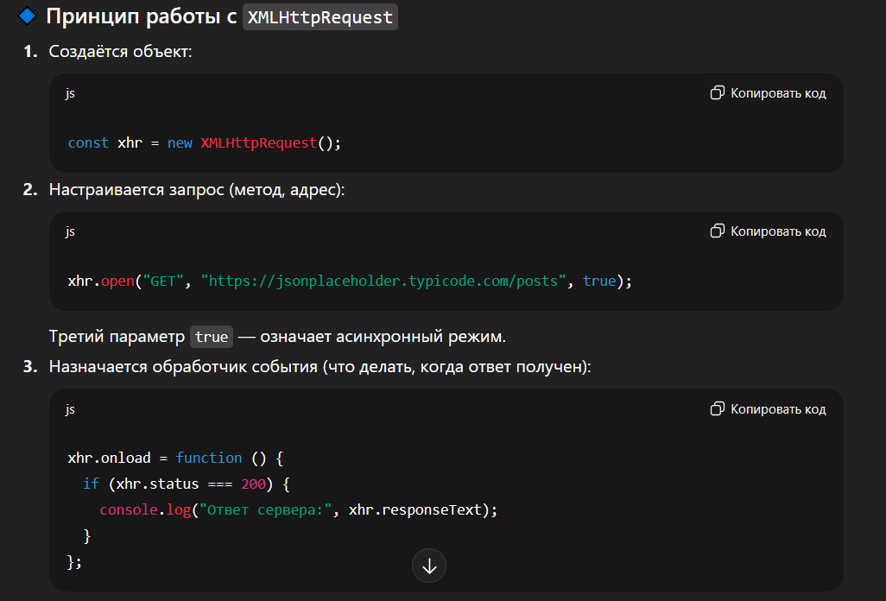
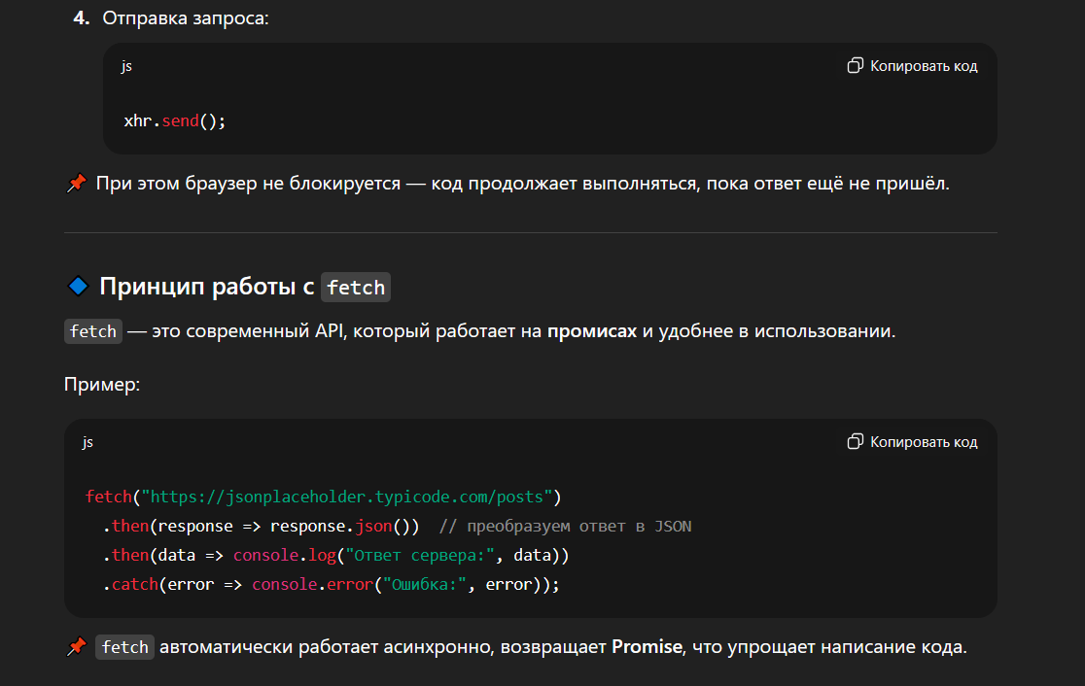
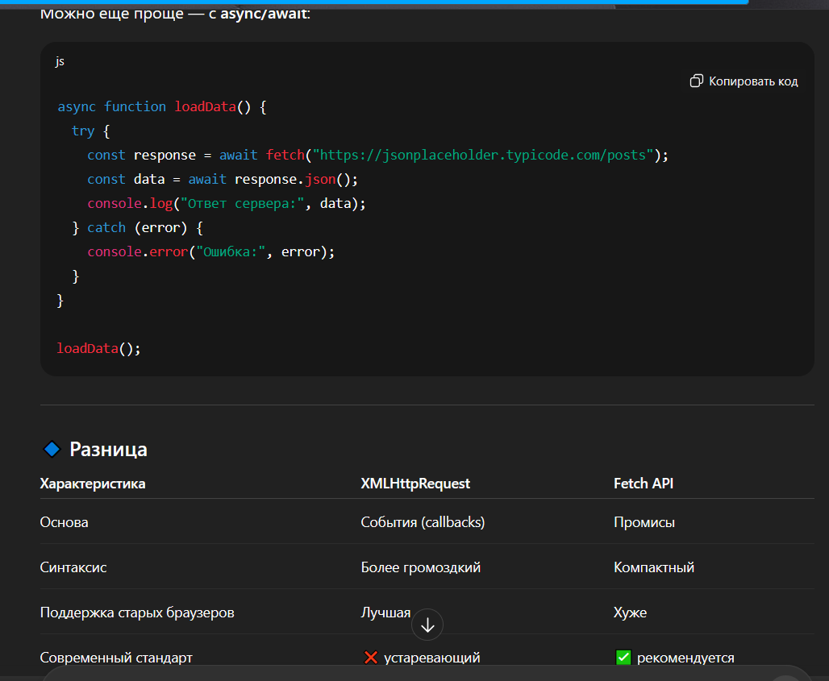
- Поясните основное назначение сервера NODE.JS.
Основное назначение сервера Node.js заключается в создании быстро работающих сетевых приложений и серверов, способных обрабатывать множество соединений одновременно благодаря основанной на событиях модели ввода-вывода.
Node.js — это среда выполнения JavaScript на стороне сервера.
Её основное назначение:
- позволить использовать JavaScript не только в браузере, но и на сервере;
- обрабатывать запросы от клиентов (frontend) и выдавать им ответы;
- строить быстрые и масштабируемые сетевые приложения.

- Перечислите основные свойства сервера NODE.JS.
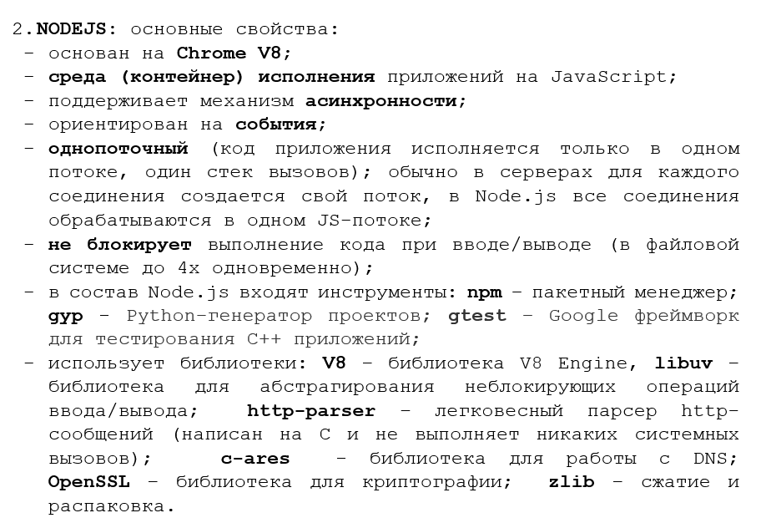

Разбор первого кода
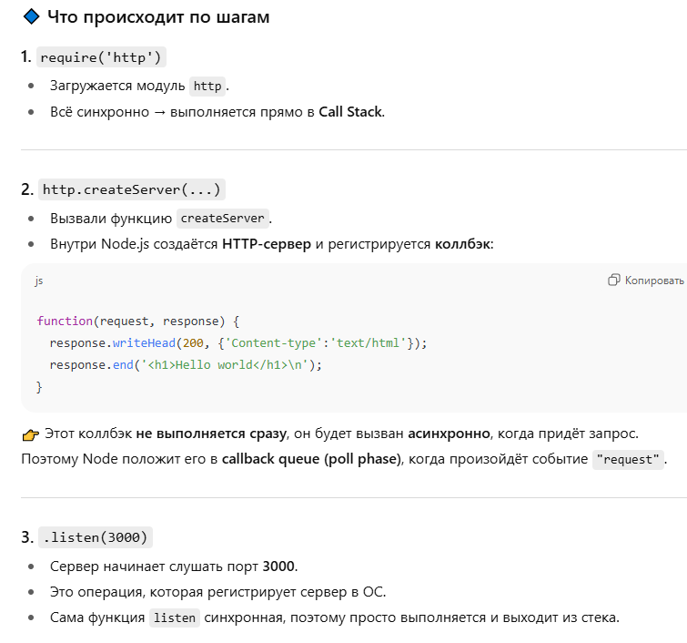
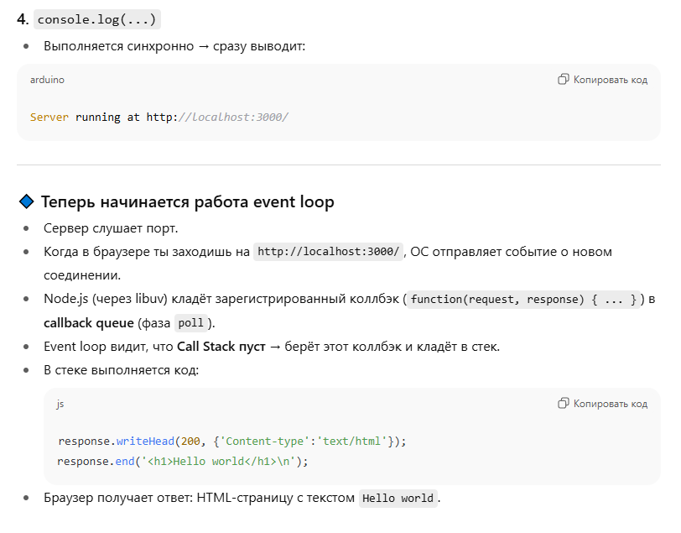
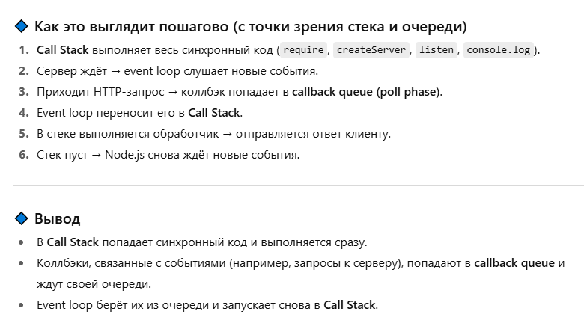
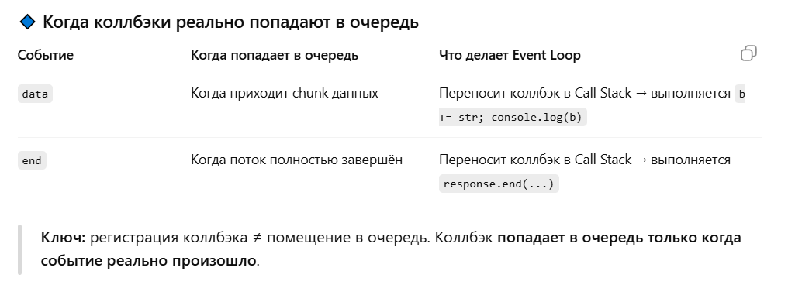
Разбор второго кода
